Rodrigo Bran Sánchez

Carné: 1132223

SEMANA 3 ACTIVIDAD 1 ALGORITMO RESULTADOS REVUELTOS.

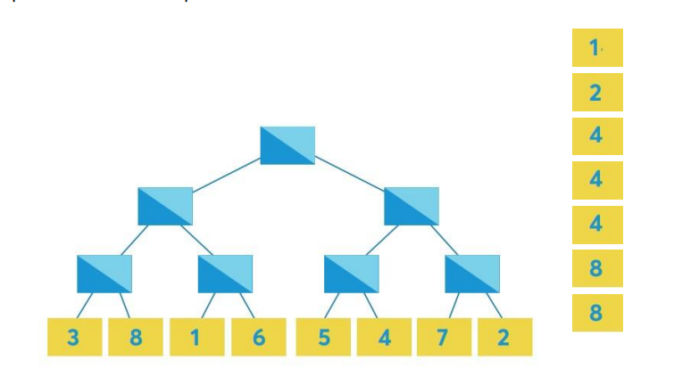

* Inicio.
* Se enlistan competidores de 1 a 8.
* Se colocan en parejas competidores cuyos números representa una diferencia de 5, exceptuando el 4 y 5 que van emparejados de manera predeterminada.
* Del lado derecho están las tarjetas de aquellos competidores que ganaron una ronda.
* Si un competidor aparece n número de veces, es la cantidad de rondas que ha ganado.
* Coloque las tarjetas de los competidores en aquellas rondas que ganó cada uno.
* El número que aparezca más veces es el ganador.
* Colocar al ganador en la última casilla (o superior).